Первое занятие в «Школе для родителей будущих первоклассников».
Тема: «Как научить дошкольников ориентироваться в пространстве».

В «Школе для родителей» первое занятие на тему «Как научить дошкольников ориентироваться в пространстве». Почему мы выбрали эту тему одной из первых? Если вы откроете математику и рабочие тетради по математике в 1 классе по программе Занкова (а именно по ней работает первая школа), то увидите, что с первой и до последней страницы они насыщены заданиями на ориентировку в пространстве. И если ваш ребёнок 6 – 7 лет до сих пор путает где у него левая рука, а где правая, то поверьте трудности у него будут. И чтобы их избежать, работу нужно начинать незамедлительно.
- «С чего начать?», спросите вы. Мы вам ответим: «С предварительной диагностики». Как и в медицине в педагогике без неё невозможно. Врач, прежде чем поставить вам диагноз и назначить лечение, измеряет вам температуру, смотрит результаты анализов. Так и у нас. Прежде чем браться за коррекцию проведём диагностику. А она очень проста. Попросите ребёнка:
- поднять правую руку,
- топнуть левой ногой,
- взять со стола карандаш правой рукой,
- дотронуться левой рукой до правого уха.
И если ребёнок путается, долго раздумывает, или выполняет задание неправильно, то нужно начинать с закрепления знаний о сторонах собственного тела. Всего работа по обучению ребёнка ориентировке в пространстве проходит в несколько этапов:
- закрепление знаний о сторонах собственного тела.
2.ориентировка от себя в пространстве.
3. ориентировка на плоскости.
- ориентировка на нелинованном листе бумаги.
5. ориентировка в тетради в клеточку.

Упражнения на закрепление знаний о сторонах собственного тела.

- Промаркируйте руку (лучше ведущую). В качестве маркера могут быть: часы наручные, браслет, плетения из бисера и ниток.

- На левой руке нарисуйте сердечко. Ребёнок будет знать, что левая рука находится с той же стороны, где сердце.

- Закрепите название руки с её ведущей функцией. Например: «Та рука, которой ты держишь ручку, ложку – правая», и наоборот.

- После того как промаркировали руки попросите ребёнка показать какие либо действия определённой рукой, ногой:
- топни левой ногой
- согни правую руку
- положи левую ладонь на правую
- дотронься правой рукой до левого колена
- подними правую руку вверх, а левую поставь на пояс.

- Вы дотрагиваетесь до определённой части тела, а ребёнок называет её, употребляя слова левая, правая.

- Игра «Твистер».

Упражнения на ориентировку от себя в пространстве.

После того, как ребёнок научился ориентироваться на собственном теле, учим его ориентироваться от себя в пространстве.

- Опиши свою комнату. Назови, что находится слева от тебя, справа, сверху, снизу, впереди, сзади?

- Назови, где находится моя рука.(перед, за, возле)

3. Игра "На параде"

Для этой игры вам пригодится коллекция пластмассовых игрушек из шоколадных яиц или любой другой набор маленьких игрушечных существ. Их надо будет строить в соответствии с указаниями водящего - генерала. Роль генерала поначалу выполняет взрослый.

Играют на столе или на полу. В центре плоскости, отведенной для игры, кладут картонный кружочек - начальную точку отсчета.

Генерал командует: "Зайчик, встань передо мной! Лисенок, встань справа от зайчика. Гномик, встань перед лисенком! Индеец, займи место за зайчиком". И так далее.

После того как все игрушки выстроятся перед генералом, можно дать салют: прохлопать и протопать столько раз, сколько участников парада выстроилось на столе.

Эту игру можно усложнять, меняя положение персонажей по отношению к ребенку. Ребенок может смотреть на игрушки со стороны генерала. Тогда они окажутся лицом к нему. А может смотреть на них с другой стороны - со спины. И в том, и в другом случае он должен уметь ориентироваться.

Если этот вариант игры освоен, можно попробовать проводить построение на шахматной доске (или на листе бумаге, расчерченном на крупные клетки). За начало отсчета выбирается любая клетка, которую укажет водящий.

Кстати, в качестве войска можно использовать шахматные фигуры и заодно выучить их названия.

- Сказочное четверостишье.
Ребёнок находится в центре. На полу расставлены предметы слева, справа, впереди, сзади. Ребёнок должен правильно назвать что где находится, используя четверостишье: «Налево пойду….найду
Направо пойду…..найду
Прямо пойду…….найду
Назад пойду……..найду.»
Если ребёнок ошибается, можно придумать ему шуточное задание: прокукарекать 10 раз, присесть 15 раз и т.д.

5. Я робот!

Попросите малыша представить, что он умный робот, который умеет точно выполнять команды своего конструктора. Взрослый подает команды:

"Робот, сделай два шага вперед, поворот налево.
Руки за спину, один шаг назад.
Поворот налево, три шага вперед.
Руки вперед".

Молодец! А теперь ты, робот, попал в очень темную пещеру, в которой ничего не видно. Закрой глаза и продолжай работать с закрытыми глазами.

"Поворот направо, руки вниз.
2 шага назад, 2 поворота направо, 3 шага вперед.
Вот ты и оказался в нужном месте. Открой глаза".

Можно заранее приготовить приз для вашего робота за правильное выполнение указаний. Если роль робота не слишком привлекает ребенка, игру можно модифицировал, превратив ее в поиск "клада". В этом варианте малыш отправляется на поиски спрятанного в комнате "клада" - игрушки или угощения.

- «Машинка»
В эту игру играют парами. Один это машинка с голосовым пультом управления, т.е. реагирует на голос хозяина, другой участник – хозяин машинки. На прямом пути машинки расставляются предметы (лучше большие мягкие игрушки, подушки). Машинка должна пройти путь с закрытыми глазами, а хозяин должен руководить движениями машинки, находясь сзади и подавая команды.
Можно устроить гонки. Тогда в игре участвуют несколько пар. Побеждает тот, чья машинка придёт к финишу первой без аварий.

6. Внутри и снаружи

Попробуйте объяснить ребенку разницу между понятиями "внутри" и "снаружи". Можно сделать это с помощью обыкновенной коробки. Пусть ребенок заберется в нее и попробует сделать в ней какие-нибудь движения. Потом предложите малышу выбраться из коробки и проделать те же движения, стоя рядом с ней. Потом опять подвигаться внутри коробки - и опять выбраться наружу. А теперь отвернитесь и попробуйте угадать, где - внутри или снаружи - находится ребенок. Скажите: "Раз, два, три! Ты где, говори!" Пусть малыш ответит: "Здесь!" - "Ты внутри, правильно?" Заметит ли ребенок, если вы не угадаете?

Упражнения на ориентировку на плоскости.

Их нужно проводить одновременно с упражнениями на ориентировку в пространстве.

- Расставь игрушки (карточки, цветные карандаши, буквы, цифры, пуговицы) так, чтобы мышка находилась впереди слона, справа от слона поставь бегемота и т.д.

- Угадай предмет. Расставляете в ряд цифры, например, 65427 и даёте задание: « Эта цифра находится слева от 2 и справа от 5». Можно сказать по другому: «Эта цифра находится между 6 и 4». Или: «Эта цифра идёт перед 7 и после 4»
Если буквы расположить в столбик
Н
Г
О
Л
Р
Инструкция может быть такая: «Эта буква находится под Н и над О». Или : «Эта буква находится между Г и Л». Или: «Эта буква находится ниже О, и выше Р».
В этом упражнении ребёнок учится употреблять пространственные предлоги.

- Что изменилось? Расставляются игрушки вертикально и горизонтально. Не более 6-7. Ребёнок должен запомнить их расположение. Когда он отворачивается, вы меняете их местами. Ребёнок должен ответить, как стояли игрушки первоначально, используя в речи слова лево, право и пространственные предлоги.
Игрушки собрались покататься на пароходе и стояли в очередь за билетами. Тут появился продавец мороженого и все игрушки бросились покупать себе мороженое, а когда вернулись, то забыли кто где стоял.

- Улица.
Пусть ребёнок нарисует улицу, где будет 2-3 одинаковых дома. «В одном из домов живёшь ты. Улица новая и на домах ещё нет табличек с номерами. Ты пригласил меня к себе в гости по телефону и должен объяснить, где ты живёшь».
Можно усложнить задание, если дома нарисовать по обеим сторонам улицы.

- Заселим игрушки.
Расчертим лист бумаги, так, чтобы получился 3 – 4 и т.д. дом. На каждом этаже по 3 квартиры. На 1 этаже посередине дверь. Жителями могут быть 8 игрушек из киндер сюрпризов.
«Построили для игрушек дом – вот этот. И для каждой игрушки выделили в нём комнату. Приехали игрушки к новому дому, а кто в какой квартире жить будет не знают. Но мы им поможем. Я буду говорить, где какая игрушка будет жить, а ты размещай. Итак, слева от двери на 1 этаже поселим бабочку, справа от двери поселим жука, на 2 этаже над дверью поселим таракана, и т.д.

Теперь расскажи, кто где живёт?

Вариант. Игрушки решили поменяться комнатами. Одна из них рассказывает, где жила раньше и где хочет поселиться сейчас.

- Дорога.
На листе ватмана нарисуйте вместе с ребёнком игровое поле: улицы с дорожными знаками, дороги, жилые дома, аптеку, детский сад и т.д. В дальнейшем ребёнок будет водителем. Он отправится в путь прокатывая по улицам города игрушечную машину и проговаривая в каком направлении он движется.

7. Помоги маме накрыть на стол. Поставь вазу с цветами посередине стола. Слева от вазы поставь хлебницу. Справа – специи (соль, перец) Столовые приборы слева от тарелки.

Предварительная работа перед обучением ребёнка ориентировке на листе бумаги.

Развивающий коврик

Возьмите квадратный или прямоугольный коврик, прикрепите к нему неширокую тесьму так, чтобы она разделила коврик на четыре квадрата. Попросите ребенка принести его любимую игрушку. Попросите малыша посадить игрушку на правую часть коврика, а потом на левую. Потом покажите, где находится правый верхний угол коврика, а где левый верхний. Пусть попробует сам догадаться, где правый нижний угол, и поместит игрушку туда. Задание можно разнообразить: ребёнок может не только перемещать игрушки, следуя вашим указаниям, но и помещать их по своему усмотрению в любой из квадратов. Но тогда просите его рассказать, где находятся его игрушки.

Что под ладошкой?

Теперь можно от коврика с настоящими игрушками перейти к картонной табличке из четырех квадратов с яркой картинкой в каждом из них. Попросите ребенка, чтобы он положил правую ладошку на правую часть таблички и рассказал, что нарисовано на правой стороне таблички. То же с левой ладошкой. Теперь пусть попробует сказать, что он видит, допустим, в правом верхнем углу таблички. Если ребенок уверенно справляется с заданиями, попробуйте "ошибиться": "Я вижу, что в левом нижнем углу нарисовано яблоко. А ты как думаешь?"

Упражнения на ориентировку на нелинованном листе бумаги.

Покажите ребёнку где середина листа, где левый верхний угол, правый верхний угол, левый нижний угол, правый нижний угол. Чтобы это было наглядно сначала поделите альбомный лист на 4 части складыванием. По линиям сгиба проведите разделительные линии.
Чтобы закрепить эти знания проведите геометрический диктант. Например: нарисуй в левом верхнем углу 1 синий квадрат, в верхнем правом углу 2 красных треугольника, в середине листа 3 голубых круга, в левом нижнем углу 1 зелёный прямоугольник, в правом нижнем углу жёлтую звёздочку. Подобные задания можно давать с цифрами, буквами, рисунками. В дальнейшем поменяйтесь с ребёнком местами: он диктует, а вы рисуете.

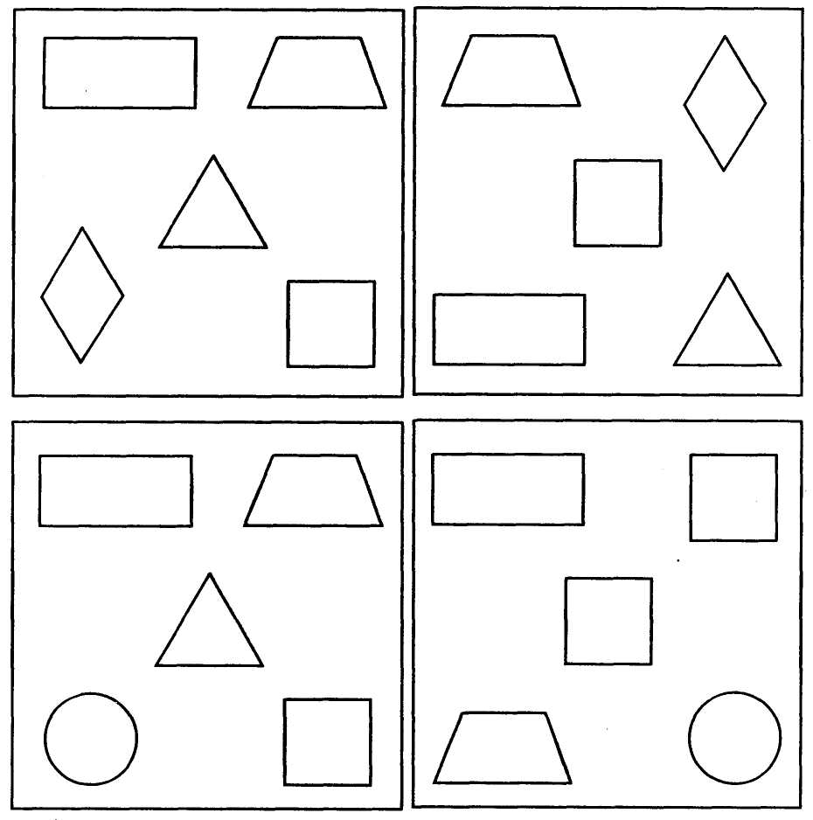

Упражнения на ориентировку в тетради в клеточку.

Рисование по клеточкам – очень увлекательное и полезное занятие для детей. Это игровой способ развития у малыша пространственного воображения, мелкой моторики пальцев рук, координации движений, усидчивости.

Предложите ребёнку рассмотреть тетрадный лист. Покажите, что все клетки построились рядами. Ряды идут слева направо и сверху вниз. В каждом ряду можно посчитать количество клеток. Помогите найти ребёнку верхний ряд и отыскать в этом ряду 3-ю, 6-ю клетки. Тоже сделайте в ряду, идущем сверху вниз. Когда ребёнок хорошо усвоит порядок отсчёта клеток, надо научить его ставить точку в углу клетки на пересечении линий. Сделайте несколько упражнений на нахождение конкретной строчки и определение точки в ней.
Например: «Отсчитай 4-ю строчку сверху вниз, найди в ней 6-ю клетку и поставь точку».

Заключительным этапом в освоении ребёнком листа в клеточку может стать графический диктант.
- Задание проводится сначала с опорой на образец. Ребёнок видит перед собой то, что должно у него получиться. Вы говорите ему и показываете от какой точки начинать рисовать, в каком направлении и на сколько клеточек вести непрерывную линию, затем вы диктуете, а ребёнок выполняет. Например: «В 3 строчке найди 4 клеточку и поставь точку. От этой точки веди линию на 2 клеточки вверх, 1 клеточку направо, 2 клетки вниз, 1 клетка направо. Продолжи узор до конца строки.

- Выполнение задания под диктовку. Ребёнок, выполняя задание на слух, не знает, что у него получится. В этом есть привлекательный для детей момент. Можно поупражнять ребёнка в чтении рисунка.

3. Ребенку предлагают образец геометрического рисунка и просят его повторить точно такой же рисунок в тетради в клетку.

- Ребёнок сам составляет рисунок и диктует его кому – либо.

Задания должны быть подобраны по принципу «от простого к сложному».
Во время занятий очень важен настрой ребенка и доброжелательное отношение взрослого. Помните, что занятия для ребенка – не экзамен, а игра. Помогайте малышу, следите за тем, чтобы он не ошибался. Результат работы всегда должен удовлетворять ребенка, чтобы ему вновь и вновь хотелось рисовать по клеткам.

Ваша задача – помочь ребенку в игровой форме овладеть необходимыми для хорошей учебы навыками. Поэтому никогда не ругайте его. Если у него что-то не получается, просто объясните, как надо делать правильно. Чаще хвалите малыша, и никогда ни с кем не сравнивайте.

Продолжительность одного занятия с графическими диктантами не должна превышать 10 – 15 минут для детей 5-ти лет, 15 – 20 минут для детей 5 – 6-ти лет и 20 – 25-ти минут для детей 6 – 7-ми лет. Но если ребенок увлекся, не стоит останавливать его и прерывать занятие.

Обратите внимание на посадку ребенка во время выполнения диктанта, на то, как он держит карандаш. Покажите малышу, как надо удерживать карандаш между фалангами указательного, большого и среднего пальцев. Если ребенок плохо считает, помогайте ему отсчитывать клетки в тетради.

Старайтесь в повседневной жизни чаще использовать слова, обозначающие пространственные отношения и побуждайте к этому ребёнка, когда одеваетесь, накрываете на стол, наводите порядок в доме, идёте по улицё, едете на машине.

